Práctica 4
Descripción funcional de un Sumador completo y su Testbench

entity fulladder is
port (X,Y,Cin: in Bit; Cout, Sum: out Bit);
end fulladder;

architecture ecuacion of fulladder is
begin
Sum <= X xor Y xor Cin;
Cout <= (X and Y) or (X and Cin) or (Y and Cin);
end;

Parte A

---- testbench ------ Simule y haga las modificaciones que correspondan en el testbench, para
--- que la sentencia assert despliegue un reporte de error.

---------------Testbench---------------
entity test_sumador is
end;

architecture driver of test_sumador is
component fulladder
port (X, Y, Cin: in Bit; Cout, Sum: out Bit);
end component;
signal X, Y, Cin, Cout, Sum: Bit;
begin
uut: fulladder port map (X, Y, Cin, Cout, Sum);
estimulo: process
type Entry is record --Record con valores entrada y salida de los registros
X, Y, Cin: Bit;
Cout, Sum: Bit;
end record;
type Table is array (0 to 7) of Entry;
constant Tabla: Table:=
(('0', '0', '0', '0', '0'),
('0', '0', '1', '0', '1'), --Contiene los valores de entrada (Primeros 3) y los de salida
('0', '1', '0', '0', '1'),
('0', '1', '1', '1', '0'),
('1', '0', '0', '0', '1'),
('1', '0', '1', '1', '0'),
('1', '1', '0', '1', '0'), --Como la table es de tipo entry, cada fila corresponde a un
('1', '1', '1', '1', '1') --valor del record, pudiendose acceder con X <= Tabla(i).X;
);
begin
for i in Tabla'range loop
X <= Tabla(i).X; -- Recorre todas las combinaciones en la tabla y asigna
Y <= Tabla(i).Y; -- cada una a las entradas del sumador.
Cin <= Tabla(i).Cin;
wait for 1 ns; --Espera 1 ns para permitir que los valores se propaguen.
assert
Cout = Tabla(i).Cout and --Se fija que los valores sean los esperados, sino tira error
Sum = Tabla(i).Sum;
end loop;
wait;
end process;
end;

Parte B

-- Analizar y describir los efectos que producen los atributos o calificadores en las señales y las asignaciones.
-- Describa sentencia 'block'

entity Test_16 is
end Test_16;

architecture Behave_1 of Test_16 is
signal Source : NATURAL := 0;
signal Destination_1 : NATURAL := 0; --Declaracion de senales
signal Destination_2 : NATURAL := 0; --Natural: N>0
signal Destination_3 : NATURAL := 0;
signal Destination_4 : NATURAL := 0;
signal Clock : BIT := '0';
begin

Blck_Test_1:
block (Clock = '1' and Clock'EVENT) --Detecta valores altos de reloj
begin
Destination_1 <= guarded Source; --Se asigna solo si se cumple con la guarda
Destination_2 <= Source;
end block Blck_Test_1;

Blck_Test_2:
block (Clock = '1' and (not Clock'STABLE)) --Detecta Flanco Subida
begin
Destination_3 <= guarded Source; --Se asigna solo si se cumple con la guarda
Destination_4 <= Source;
end block Blck_Test_2;

Tick_Tock: --Reloj
process
begin
wait for 10 ns;
Clock <= not Clock;
end process Tick_Tock;

Source_Wave: Source <= 1 after 8 ns, --Modifica los valores de source
2 after 15 ns,
3 after 16 ns,
4 after 17 ns,
5 after 18 ns,
6 after 19 ns;

end Behave_1;

Respuesta A

Con 0ns de wait explota, ya que no se tienen en cuenta los tiempos deltas minúsculos
(Con 1ps el simulador funciona perfectamente)

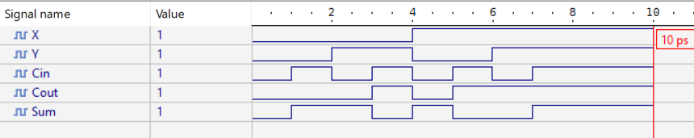

Respuesta B

Como se puede apreciar, la guarda de Clock-Event And “1” se activa durante los valores altos de Clk , y se mantiene hasta que Clk:0 (Esto permite que la guarda sea true, y se guarden los 6 números)

En cambio la guarda Not Clock-Stable And “1” se fija que la señal este específicamente en un flaco (de Subida), (Esta condición ocurre solo unos instantes, por eso solo cambia a 1 y a 6 la señal )

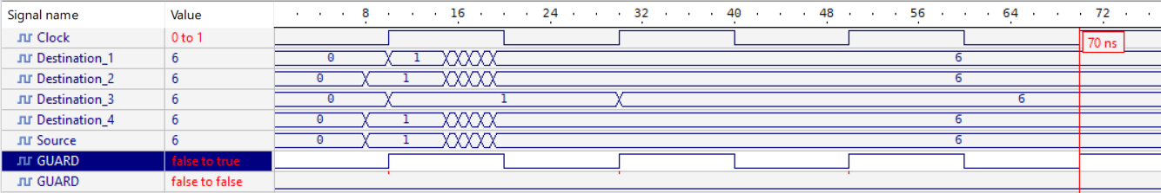

Imagen con mejor vista
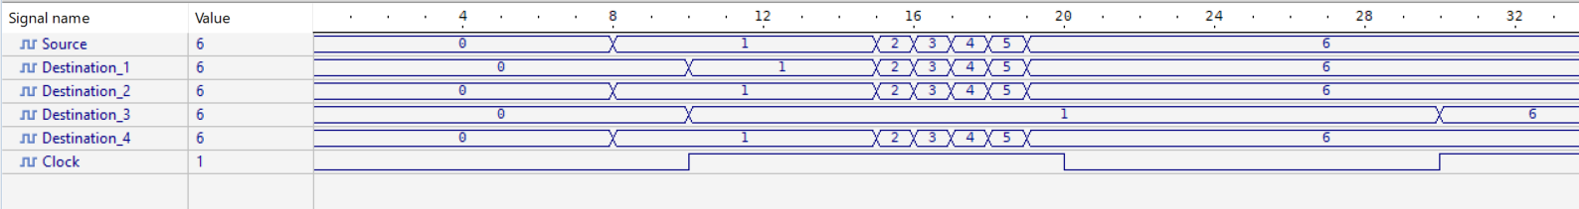

*Me desaparecieron los guard, pero se aprecian sus valores (En la segunda no se ve el infinitecimal que esta en true)

Resumen
- Atributos como Clock'EVENT y Clock'STABLE proporcionan información sobre el estado o cambio de las señales, lo que permite sincronizar el comportamiento en el tiempo.
- Los calificadores como guarded limitan cuándo se pueden hacer asignaciones dentro de un bloque, añadiendo una capa de control sobre las señales.
- La sentencia block permite modularizar el código y asociar un conjunto de asignaciones o procesos a una condición, mejorando la claridad y control de las operaciones que dependen de ciertas señales.

